

PLAN OPERATIVO ANUAL
RESUMEN EJECUTIVO DESEMPEÑO TRIMESTRAL
JULIO - SEPTIEMBRE
2025

Contenido
Equipo de Monitoreo del POA: 3
1. Introducción 4
2. Filosofía institucional 5
Misión: 5
Visión: 5
Valores: 5
Promesa de valor: 5
3. Marco Estratégico 6
3.1 Ley De Estrategia Nacional De Desarrollo 2030 6
3.2 Línea de Acción 6
3.3 Lineamientos institucionales para formulación del POA 7
4. Metodología de medición 11
5. Resultados alcanzados en el período 11
5.1 Resumen ejecución física de las metas sustantivas POA 2024 13
5.2 Otras Metas 21
6. Conclusión & Recomendaciones 25

Equipo de Monitoreo del POA:

Introducción

La Corporación del Acueducto y Alcantarillado de Santo Domingo, en cumplimiento de su política de monitoreo y evaluación, inicia la implementación del proceso de monitoreo del Plan Operativo anual (POA) a través de la Dirección de Planificación y Desarrollo Institucional. Esta actividad tiene como objetivo crear un nivel de control que permita valorar el avance y los riesgos que podrían surgir para responder oportunamente y evitar el impacto negativo en su cumplimiento.
Para el diseño del Plan Operativo, fueron emitidos lineamientos o prioridades de la máxima autoridad, con la cual se traza una línea clara de las acciones principales a ejecutar para garantizar el logro de los resultados. A partir de ahí, cada unidad organizacional registró en el Sistema de Planificación, Monitoreo y Evaluación (SISPME) las actividades, metas e insumos a requerir, informaciones que fueron utilizadas para elaborar el Plan Anual de Compras y Contrataciones de bienes y servicios (PACC) y el Presupuesto Anual de la Institución.
Como resultado del monitoreo se produce un informe trimestral que nos permite evaluar el desempeño tanto a nivel global como por unidad organizacional. La comparación continua de lo planificado y lo ejecutado nos ayuda a medir la necesidad de nuevos esfuerzos para el alcance de los objetivos.

Filosofía institucional

Misión:
Somos una organización del sector público, comprometida con modelar formas de servicios eficientes que contribuyan al mejoramiento de la calidad de vida de la población, de manera oportuna y con criterios de calidad en cada una de nuestras entregas.

Visión:
Ser una referencia nacional en la prestación de servicios oportunos de agua potable y saneamiento, con un horizonte empresarial marcado por la excelencia y la satisfacción plena de sus usuarios.

Valores:
- Eficiencia
- Respeto
- Responsabilidad
- Satisfacción del cliente
- Calidad

Promesa de valor:
En la CAASD nos sentimos llamados a responder con efectividad y calidad a las demandas de nuestros usuarios, con soluciones técnicas y profesionales, pero también, con altos niveles de empatía y sensibilidad humana.

Marco Estratégico

3.1 Ley De Estrategia Nacional De Desarrollo 2030

La Ley Orgánica de Estrategia Nacional de Desarrollo de la República Dominicana 2010-2030 (Ley 1-12), promulgada por el Congreso Dominicano en el año 2012, es el principal instrumento ordenado por la ley 498-06. La Estrategia Nacional de Desarrollo (END) “que definirá la imagen-objetivo del país a largo plazo y los principales compromisos que asumen los Poderes del Estado y los actores políticos, económicos y sociales del país tomando en cuenta su viabilidad social, económica y política.
El accionar de esta Corporación, se vincula al EJE 2: Una sociedad con igualdad de derechos y oportunidades, en la que toda la población tiene garantizada educación, salud, vivienda digna y servicios básicos de calidad, y que promueve la reducción progresiva de la pobreza y la desigualdad social y territorial.

- Objetivo General 2.5: Vivienda digna en entornos saludables
- Objetivo Especifico 2.5.2: Garantizar el acceso universal a servicios de agua potable y saneamiento, provistos con calidad y eficiencia

3.2 Línea de Acción

Desarrollar el marco legal e institucional de las organizaciones responsables del sector agua potable y saneamiento, para garantizar la provisión oportuna y de calidad, así como la gestión eficiente y sostenible del servicio.
Transformar el modelo de gestión de los servicios de agua potable y saneamiento para orientarlo hacia el control de la demanda que desincentive el uso irracional y tome en cuenta el carácter social de los servicios mediante la introducción de mecanismos de educación y sanción.
Desarrollar nuevas infraestructuras de redes que permitan la ampliación de la cobertura de los servicios de agua potable, alcantarillado sanitario y pluvial, tratamiento de aguas servidas protección del subsuelo, con un enfoque de desarrollo sostenible y con prioridad en las zonas tradicionalmente excluidas.
Garantizar el mantenimiento de la infraestructura necesaria para la provisión del servicio de agua potable y saneamiento y la disposición final de residuos.
Desarrollar una conciencia ciudadana sobre el ahorro, conservación y uso racional del recurso agua y el desecho de los residuos sólidos.
Garantizar el suministro adecuado y oportuno de agua potable y el acceso a campañas de saneamiento a poblaciones afectadas por la ocurrencia de desastres.

3.3 Lineamientos institucionales para formulación del POA

Cumplen el propósito de regular la prioridad institucional en apego al Plan Estratégico aprobado por la máxima autoridad y su consecuente cumplimiento. Los lineamientos se emiten anualmente para garantizar que el registro de las metas de cada área asegure el cumplimiento con lo previsto en los resultados del desempeño institucional.

Resultado Estratégico | Producto | Áreas involucradas
Aumentada la eficiencia en la prestación de los servicios de agua y saneamiento, incorporando criterios de eficiencia y calidad | Incrementada la conexión a las redes se servicio de agua potable para los habitantes del Gran Santo Domingo, exceptuando el municipio de Boca Chica. | Dirección de Operaciones.
 | Aumentada la oferta de agua potable producida de manera sostenible para los habitantes del Gran Santo Domingo, exceptuando el municipio de Boca chica. | Dirección de Operaciones.
 | Incrementada la cobertura de conexión a las redes de alcantarillado sanitario para los habitantes del Gran Santo Domingo | Dirección de Operaciones.
 | Ejecutado el programa de suministro sostenible de agua potable para beneficio de los habitantes del Gran Santo Domingo, exceptuando el municipio de Boca Chica. | Dirección de Operaciones.
 | Aumentada la eficiencia operativa de los sistemas producción para los habitantes del Gran Santo Domingo, exceptuando el municipio de Boca Chica. | Dirección de Operaciones.
 | Aumentada la recolección de aguas residuales para los habitantes del Gran Santo Domingo, exceptuando el municipio de Boca Chica. | Dirección de Operaciones.
 | Aumentado el saneamiento de aguas residuales para los habitantes del Gran Santo Domingo, exceptuando el municipio de Boca Chica. | Dirección de Operaciones.
 | Mejorada la calidad en la atención al cliente para los habitantes del Gan Santo Domingo, exceptuando el municipio de Boca Chica. | Dirección de Gestión Comercial.
 | Ejecutada la reubicación de los puntos de muestreos para los habitantes del Gran Santo Domingo, exceptuando el Municipio de Boca Chica. | Dirección de Monitoreo de Calidad de las Aguas y Dirección de Hidrogeología y Medioambiente.
 | Optimizado el programa de control sanitario de la institución para los habitantes del Gran Santo Domingo, exceptuando el municipio de Boca Chica. | Dirección de Monitoreo de Calidad de las Aguas & Dirección de Operaciones.
 | Evaluada y fortalecida la certificación de planos hidrosanitarios y construcción de pozos | Dirección de Hidrogeología y Medioambiente.
Aumentada la Sostenibilidad económico-financiera de la institución | Aumentados los usuarios catastrados residentes en el Gran Santo Domingo, exceptuando el municipio de Boca Chica. | Dirección de Gestión Comercial.
 | Identificados los usuarios inactivos residentes en el Gran Santo Domingo, exceptuando el municipio de Boca Chica. | Dirección de Gestión Comercial.
 | Aumentada la cantidad de medidores instalados en buen funcionamiento para los habitantes del Gran Santo Domingo, exceptuando el municipio de Boca Chica. | Dirección de Operaciones
 | Ejecutado el programa de gestión de recuperación de cartera morosa para los habitantes del Gran Santo Domingo, exceptuando el municipio de Boca Chica. | Dirección de Gestión Comercial.
 | Actualizada la estructura tarifaria de la institución para los habitantes del Gran Santo Domingo, exceptuando el municipio de Boca Chica. | Dirección de Gestión Comercial.
 | Incrementada la priorización y planificación del gasto para los habitantes del Gran Santo Domingo, exceptuando el municipio de Boca Chica. | Dirección Administrativa y Financiera.
 | Eficientizado el presupuesto anual y plurianual con asignación y ejecución del gasto conforme a lo planeado para beneficio de los habitantes del Gran Santo Domingo, exceptuando el municipio de Boca Chica. | Dirección Administrativa y Financiera.
 | Aumentado y eficientizado el monitoreo y evaluación de la calidad del gasto para la Corporación del Acueducto y Alcantarillado de Santo Domingo (CAASD). | Dirección Administrativa y Financiera.
 | Eficientizada la actualización de los estados financieros para la Corporación del Acueducto y Alcantarillado de Santo Domingo (CAASD) | Dirección Administrativa y Financiera.
Aumentar la capacidad técnica y operativa de la institución | Implementados el Modelo de calidad CAF, Manual de procesos actualizado y aprobado, Cumplimiento carta compromiso al ciudadano, Transparencia en los servicios y funcionarios, Encuesta anual de satisfacción y los estándares de calidad en los servicios. (ISO 9001-2015) para el fortalecimiento de los servidores públicos de la institución. | Dirección de Planificación y Desarrollo
Aumentar la capacidad técnica y operativa de la institución | Implementados el sistema APSTRA, Certificaciones NORTIC vigentes, Actualización del sistema gerencial, Interconexión de dependencias, Implementación de sistema de facturación, Actualización sistema financiero, simplificación de servicios, Gestión de Riesgo y su sistema de monitoreo para el fortalecimiento de los servidores públicos de la institución. | Dirección de Planificación y Desarrollo/ Dirección de Gestión Comercial
Aumentar la capacidad técnica y operativa de la institución | Fortalecidos los mecanismos de transparencia y acceso a la información pública para todos los ciudadanos. | Dirección de Planificación y Desarrollo
Aumentar la capacidad técnica y operativa de la institución | Implementando Planes de capacitación actualizado y vinculado a la evaluación del desempeño, Sistema de carrera administrativa para el fortalecimiento de los servidores públicos de la institución. | Dirección de Recursos Humanos
Incrementar la Sostenibilidad socioambiental y resiliencia ante el cambio climático | Ejecutando de manera sostenible los programas de reforestación de las cuencas, Proyectos con permisos ambientales y calidad de los vertidos de las plantas de tratamiento de las aguas residuales para los habitantes del gran Santo Domingo, exceptuando el municipio de Boca Chica. | Dirección de Hidrogeología y Medio Ambiente
 | Ejecutando de manera constante capacitaciones del uso racional del agua. | Dirección de Atención y Relaciones con la Comunidad
 | Documentar a través del Manual de gestión de riesgo de desastres en la institución a los servidores públicos | Dirección de Operaciones

Metodología de medición

La metodología de cálculo utilizada para el monitoreo está basada en el valor cumplido, el cual toma valores de 0 a 100 y establece su tope en 100 el cual registra ese cumplimiento como límite. Los indicadores que sobrepasan la meta no interferirán en el cumplimiento global de la ejecución del POA de cada área.

Ejemplo:
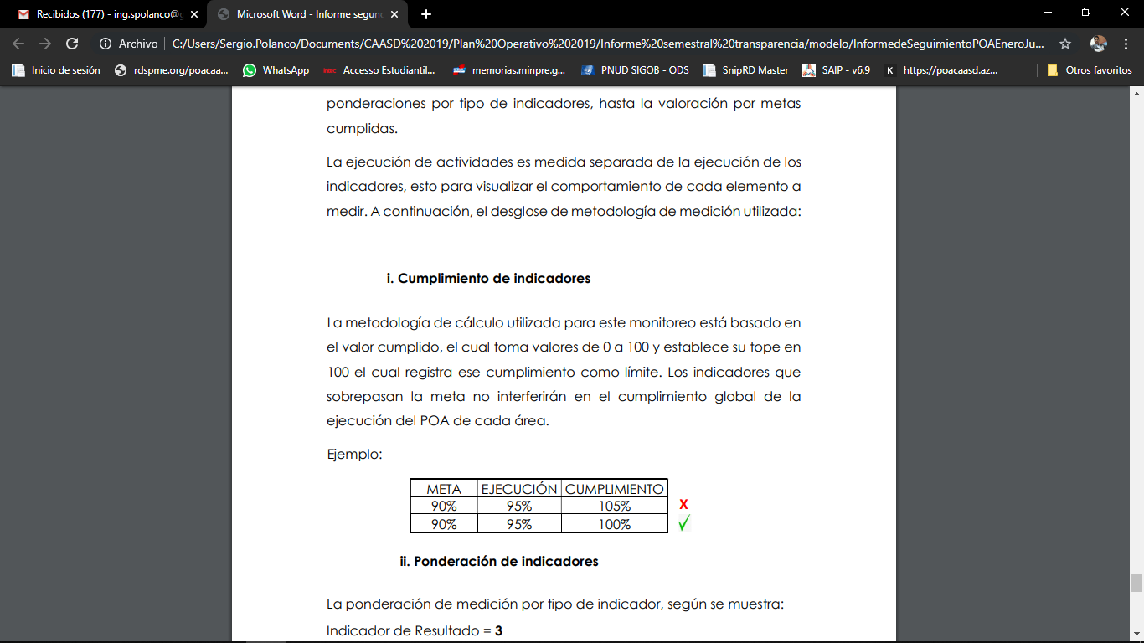

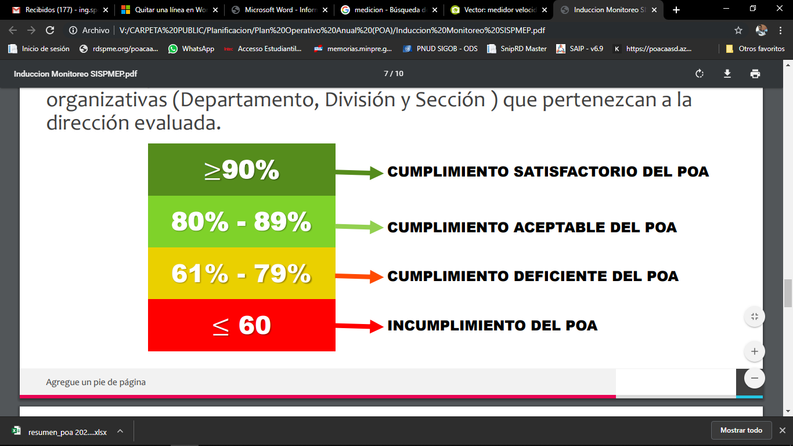

Resultados alcanzados en el período

En el segundo monitoreo trimestral del año 2025, la institución presenta un 76.26% de ejecución física operativa. En este trimestre podemos notar varias áreas han decaído de manera significativa en su desempeño como la Dirección de Tecnología de la información y comunicación, Dirección Jurídica y la Dirección de Operaciones.

Tabla no. 1

Unidad Rectora | Julio | Agosto | Septiembre | Avance Acumulado en el 3er trimestre
1. DIRECCIÓN GENERAL | 67% | 67% | 56% | 62.97%
2. DIRECCIÓN DE REVISIÓN Y ANÁLISIS | 100% | 100% | 100% | 100.00%
3. DIRECCIÓN DE PLANIFICACIÓN Y DESARROLLO | 100% | 100% | 89% | 96.43%
4. DIRECCIÓN DE RECURSOS HUMANOS | 100% | 100% | 88% | 95.83%
5. DIRECCIÓN JURÍDICA | 50% | 100% | 50% | 66.67%
6. DIRECCIÓN ADMINISTRATIVA Y FINANCIERA | 100% | 84% | 88% | 90.60%
7. DIRECCIÓN DE TECNOLOGÍA DE LA INFORMACIÓN Y COMUNICACIÓN | 37% | 40% | 28% | 34.93%
8. DIRECCIÓN DE HIDROGEOLOGÍA Y MEDIOAMBIENTE | 100% | 100% | 100% | 100.00%
9. DIRECCIÓN CONTROL DE CALIDAD DE LAS AGUAS | 100% | 100% | 100% | 100.00%
10. LICEO DE LA CAASD | 0% | 0% | 0% | 0.00%
11. DIRECCIÓN DE EJECUCIÓN DE PROYECTOS E INVERSIONES | 93% | 79% | 90% | 87.06%
12. DIRECCIÓN DE GESTIÓN COMERCIAL | 74% | 76% | 68% | 72.93%
13. DIRECCIÓN DE COMUNICACIÓN | 93% | 87% | 89% | 89.35%
14. DIRECCIÓN DE ATENCIÓN Y RELACIONES CON LA COMUNIDAD | 85% | 78% | 74% | 78.94%
15. DIRECCIÓN DE OPERACIONES | 73% | 71% | 61% | 68.19%

Resumen ejecución física de las metas sustantivas POA 2025

DIRECCION GENERAL
Matriz de Responsabilidad.
SAIP Solicitud de información a la institución respondidas en 15 días hábiles.
311 quejas, denuncias, sugerencias y reclamación.

indicadores de transparencia matriz saip y 311

Mes | SAIP |  | 311 |  | Total General
Mes | Entradas | Cerradas | Entradas | Cerradas | Total General
Julio | 6 | 4 | 16 | 11 | 22
Agosto | 5 | 2 | 5 | 5 | 10
Septiembre | 11 | 5 | 8 | 5 | 19
Total | 22 | 11 | 29 | 21 | 51
Fuente: Dirección General

DIRECCIÓN DE GESTIÓN COMERCIAL
indicadores

Metas | Julio | Agosto | Septiembre
Viviendas registradas con servicio de agua potable. | 1,258,189 | 1,259,631 | 1,261,480
Viviendas registradas con acceso al servicio de alcantarillado sanitario. | 424,138 | 425,546 | 424,288

Atención a las reclamaciones y solicitudes de servicios por clientes.

indicadores

Metas | Julio | Agosto | Septiembre | Total
Solicitudes, incluye los servicios comprometidos. | 1,889 | 1,617 | 1,554 | 5,060
Fuente: Dirección de Gestión Comercial

Aumentar el índice de cobranza a un 80% del monto facturado por servicios de agua y alcantarillado.

Eficiencia De Cobranzas Dirección Comercial

Trimestre | SIN MORAS |  | CON MORAS |  | CANTIDAD DE PAGOS | EFICIENCIA COBRANZA  (Recaudos sin moras/facturación sin mora) %
 | FACTURADO | RECAUDADO | FACTURADO | RECAUDADO | CANTIDAD DE PAGOS
Julio | 191,222,764.25 | 138,081,575.20 | 289,893,989.68 | 138,081,575.20 | 99,684 | 72%
Agosto | 194,026,557.60 | 117,304,343.34 | 294,026,973.54 | 117,304,343.34 | 91,551 | 60%
Septiembre | 192,733,435.92 | 141,357,311.63 | 294,043,143.40 | 141,357,311.63 | 96,288 | 73%
Fuente: Dirección de coordinación y fiscalización de la gestión comercial


FACTURACIÓN VS. RECAUDACIÓN CON MORA

Fuente: Dirección de coordinación y fiscalización de la gestión comercial
clientes catastrados 2025

TRIMESTRE | USUARIOS ACTIVOS | USUARIOS INACTIVOS | UNIVERSO DE CLIENTES
Julio | 426,479 | 248,872 | 675,351
Agosto | 427,094 | 248,872 | 675,966
Septiembre | 427,793 | 248,872 | 676,665

DIRECCIÓN CONTROL DE CALIDAD DE LAS AGUAS

JULIO
Municipio | Muestras recibidas | %IP  Coliforme Totales | %IP  Coliforme Fecales | %  Cloro Residual
Distrito Nacional | 494 | 85.16 | 89.25 | 89.87
Santo Dgo. Oeste | 71 | 96.00 | 96.00 | 99.00
Santo Dgo. Este | 202 | 94.16 | 92.57 | 98.02
Santo Dgo. Norte | 105 | 65.71 | 59.05 | 65.71
General | 872 | 89.68 | 87.16 | 92.55

AGOSTO
Municipio | Muestras recibidas | %IP  Coliforme Totales | %IP  Coliforme Fecales | %  Cloro Residual
Distrito Nacional | 456 | 82.63 | 84.27 | 81.22
Santo Dgo. Oeste | 65 | 96.84 | 96.84 | 100.00
Santo Dgo. Este | 183 | 78.58 | 72.13 | 95.08
Santo Dgo. Norte | 103 | 65.63 | 59.22 | 77.67
General | 807 | 84.21 | 79.68 | 88.89

SEPTIEMBRE
Municipio | Muestras recibidas | %IP  Coliforme Totales | %IP  Coliforme Fecales | %  Cloro Residual
Distrito Nacional | 441 | 91.63 | 95.81 | 92.61
Santo Dgo Oeste | 63 | 98.98 | 100.00 | 94.85
Santo Dgo. Este | 175 | 96.23 | 95.43 | 99.43
Santo Dgo. Norte | 94 | 78.09 | 73.40 | 75.53
General | 773 | 93.82 | 93.66 | 92.50

CONTROL SANITARIO EN LA RED DE DISTRIBUCIÓN DE AGUA POTABLE

Fuente: Dirección Control De Calidad De Las Agua

DIRECCIÓN DE ATENCIÓN Y RELACIONES CON LA COMUNIDAD

Tabla No. 1 |  | JULIO | AGOSTO | SEPTIEMBRE | TOTAL
DIRECCIÓN DE ATENCIÓN Y RELACIONES CON LA COMUNIDAD | Suministro de agua para Hospitales e Instituciones públicas | 177 | 177 | 177 | 531
 | Suministro de agua a ciudadanos y sectores que carecen de red. | 126 | 166 | 252 | 544
 | Hospitales, comunitarios e instituciones beneficiadas. | 345 | 408 | 316 | 1,069

Tabla No. 2  DIRECCIÓN DE ATENCIÓN Y RELACIONES CON LA COMUNIDAD |  |  | Meta | Logrado
 | Corregir Trimestralmente 300 Fugas De Agua Potable | Cantidad de fugas de agua potable de 1/2" hasta 4" corregidas | 300 | 281
 | Realizar 200 charlas sobre el uso responsable y eficiente del AGUA. | Charlas | 20 | 13
 | Visitar y recibir mensualmente a juntas de vecinos del Distrito Nacional y la Provincia Santo Domingo para conocer las problemáticas que les afectan en relación con el sistema pluvial. | Cantidad de visitas | 180 | 0

DIRECCIÓN DE EJECUCIÓN DE PROYECTOS E INVERSIONES
Tabla no. 3
No. | PRODUCTOS | Unidad de Medida | Meta | Logrado
1 | Instalar 2,000 metros lineales de tuberías de alcantarillado sanitario como parte de los proyectos ejecutados en el Gran Santo Domingo durante el 2025, para mejorar y ampliar la cobertura en el sistema. | ML | 500 | 1,027
2 | Instalar 14,000 metros lineales de tuberías de agua potable en el Grand Santo Domingo en un plazo de un año. | ML | 2,800 | 20,280
3 | Construir, rehabilitar o sustituir 2,500 unidades de acometidas de agua potable en el Gran Santo Domingo como parte de los proyectos a ejecutar durante el 2025. | UDS | 500 | 2,067
4 | Intervenir 1,000 ml de Cañadas en el Gran Santo Domingo durante el 2025, para contribuir al saneamiento ambiental. | ML | 250 | 307
5 | Construir y/o rehabilitar 5 pozos para ampliar o mejorar la cobertura de servicio de agua potable en el Gran Santo Domingo, durante el 2025. | UDS | 1 | 1
6 | Construir, rehabilitar o sustituir 150 unidades de acometidas de alcantarillado sanitario en el Gran Santo Domingo durante el 2025. | UDS | 37 | 80

DIRECCIÓN DE OPERACIONES

PRODUCCIÓN DE AGUA (MGD)*
Gerencias | Julio | Agosto | Septiembre | Promedio del trimestre
Suroeste | 129.52 | 133.33 | 128.45 | 130.43
Noroeste | 125.17 | 122.16 | 109.17 | 118.83
Este | 121.96 | 124.23 | 123.57 | 123.25
Norte | 57.25 | 57.17 | 58.13 | 57.52
Total | 433.90 | 436.89 | 419.32 | 430.03
Fuente: Dirección de Operaciones

SITUACIÓN DEL TRATAMIENTO DE LAS AGUAS RESIDUALES

Descripción |  | Julio | Agosto | Septiembre
Cantidad de población | 3,707,217 |  | 3,709,677 | 3,712,137
Dotación de Agua potable | 300 litros/hab./día |  | 300  litros/hab./día | 300  litros/hab./día
Porciento de aguas residuales | 80% |  | 80% | 80%
Total, aguas residuales generadas | 889,732.07 |  | 890,322.47 | 890,912.86
Cantidad de viviendas con alcantarillado sanitario | 424,138 |  | 425,546 | 424,288
Volumen de aguas residuales recolectado | 295,200.05 |  | 306,393.12 | 305, 487.36
Capacidad de Tratamiento de las Aguas residuales | 88,006.91 |  | 88,006.91 | 88,006.91
SITUACIÓN DEL TRATAMIENTO DE LAS AGUAS RESIDUALES
Fuente: Elaboración Propia
Averías Reportadas
Monitorear y coordinar las acciones que nos permitan un tiempo promedio de respuesta menor o igual a 6 días laborable en el 80 % de reportes de averías de agua potable entrantes al centro de atención telefónica

Meses |  | REPORTE DE AVERÍAS REPORTADAS |  |  |  |  |  |  |  | Total |  | EFICIENCIA POR MES (%)
 |  | Departamento Noroeste |  | Departamento Suroeste |  | Departamento Norte |  | Departamento Este |  |  |  | EFICIENCIA POR MES (%)
 |  | Entrante | Resuelta | Entrante | Resuelta | Entrante | Resuelta | Entrante | Resuelta | Entrante | Resuelta | EFICIENCIA POR MES (%)
Trimestre | Julio | 181 | 97 | 259 | 159 | 106 | 59 | 175 | 122 | 721 | 437 | 61%
Trimestre | Agosto | 139 | 63 | 155 | 52 | 303 | 256 | 187 | 136 | 784 | 517 | 66%
Trimestre | Septiembre
TOTAL |  | 320 | 160 | 414 | 211 | 409 | 315 | 362 | 258 | 1505 | 954
Fuente: Dirección de Operaciones

Fuente: Dirección de Operaciones
DETALLES INTERVENCIONES RED ALCANTARILLADO SANITARIO

Intervenciones | Julio | Agosto | Septiembre | TOTAL | Promedio
Limpieza de líneas (ML) | 100,991 | 96,141 |  | 197,132 | 98,566
Limpieza de Registros Externo (UND) | 710 | 458 |  | 1,168 | 584
Limpieza Acometidas (UND) | 1,552 | 2,338 |  | 3,890 | 1,945
Limpieza de Registros Internos (UND) | 2,233 | 2,574 |  | 4,807 | 2,404
Rep. Líneas (UND) | 11 | 17 |  | 28 | 14
Rep. Acometidas (UND) | 34 | 17 |  | 51 | 26

Nota: Datos de septiembre no disponibles al momento de emitir el informe

INDICADORES DE RESULTADOS

DETALLE DE INDICADORES

 | Indicadores | Julio | Agosto | Septiembre
CAASD2 | Porcentaje de Viviendas Conectadas a La Red Pública. | 98.42 | 98.47 | 98.55
CAASD3 | Porcentaje de Viviendas Conectadas a La Red de Alcantarilla Sanitario. | 33.18 | 33.27 | 34.29
CAASD4 | Porcentaje de Agua Producida Vs. Capacidad Instalada. | 80.89 | 81.44 | 78.07
CAASD5 | Porcentaje de Agua Residual Tratada Vs. Recolectada. | 29.81 | 28.72 | 28.81
CAASD6 | Promedio de Horas de reactivación de Servicios Tras el Paso de Eventos Atmosféricos | - | - | -

Otras Metas

Formular el 100% de los proyectos priorizados en un plazo no mayor de 20 días hábiles luego de recibida la información de soporte.
DIRECCIÓN DE PLANIFICACIÓN Y DESARROLLO INSTITUCIONAL
DETALLES PERFILES DE PROYECTOS TRABAJADOS

PROYECTO | SNIP | TIPO | SUB-TIPO | MONTO | ACION
AMPLIACIÓN REDES ALCANTARILLADO SANITARIO, AVENIDA JACOBO MAJLUTA, SANTO DOMINGO NORTE | S/Snip | Saneamiento | Recolección | 586,285,851.77 | Formulación nueva
CONSTRUCCIÓN CAMPO DE POZOS MIRADOR SUR, DISTRITO NACIONAL | S/Snip | Agua Potable | producción | 158,971,703.07 | Formulación nueva
REHABILITACIÓN DE LOS CAMPOS DE POZOS DEL MUNICIPIO SANTO DOMINGO ESTE | S/Snip | Agua Potable | producción | 917,776,557.18 | Formulación nueva

DIRECCIÓNES | DESCRIPCIÓN | META | LOGRADO 3er TRIMESTRE
DIRECCIÓN GENERAL | Mantener debidamente actualizado el portal de transparencia con las informaciones institucionales que le ordena la ley 200-04 así como lograr un 85% del cumplimiento de la matriz. | 90% | 92.08%
DIRECCIÓN DE PLANIFICACIÓN Y DESARROLLO INSTITUCIONAL | Implementar en un 100% la Metodología VAR de Gestión de Riesgo de conformidad con la NOBACI, antes de concluido el año | 70% | 68%
DIRECCIÓN DE PLANIFICACIÓN Y DESARROLLO INSTITUCIONAL | Cumplimiento en un 100% el plan de monitoreo a la Implementación del Sistema de Gestión Antisoborno y Cumplimiento para los procesos definidos en el alcance, antes de concluido el año. | 100% | 75%
DIRECCIÓN DE PLANIFICACIÓN Y DESARROLLO INSTITUCIONAL | Ejecución del Plan de Acción para implementación de la política transversal de género en un 70% antes del término del año. | 55% | 25%
DIRECCIÓN DE PLANIFICACIÓN Y DESARROLLO INSTITUCIONAL | Mantener todos los indicadores de NOBACI en 87% | 87% | 95.13%
DIRECCIÓN DE PLANIFICACIÓN Y DESARROLLO INSTITUCIONAL | Validación Trimestral del cumplimiento de los estándares de los Servicios Comprometidos, la gestión de quejas y sugerencias. | 100% | 100%
DIRECCIÓN DE RECURSOS HUMANOS | Garantizar óptimas condiciones de salud y un ambiente de trabajo saludable, previniendo las enfermedades profesionales y los accidentes laborales. | 100% | 100%
DIRECCIÓN DE RECURSOS HUMANOS | Mantener todos los indicadores de RRHH en 87% (SISMAP) | 87% | 82%
DIRECCIÓN DE RECURSOS HUMANOS | Realizar 8 concursos públicos durante el año para mantener el indicador 5.1 en un 88% en el SISMAP | 1 | 1
DIRECCIÓN DE RECURSOS HUMANOS | Ejecutar el 100% de las actividades de integración y responsabilidad social autorizadas por el director (a) de Recursos Humanos | 3 | 3
DIRECCIÓN JURÍDICA | Resolver los temas laborales y descargos | 8 | 8
DIRECCIÓN ADMINISTRATIVA Y FINANCIERA | Estados financieros mensuales | 3 | 3
DIRECCIÓN ADMINISTRATIVA Y FINANCIERA | Elaboración del informe mensual ejecución presupuestaria. | 3 | 3
DIRECCIÓN ADMINISTRATIVA Y FINANCIERA | Mantener todos los indicadores de compras en 87% | 87% | 91.66 %

Conclusión & Recomendaciones

Al finalizar el segundo trimestre del plan Operativo Anual observamos que el desempeño obtenido fue de 76.26 %, evidenciando un desempeño por debajo al mostrado en trimestres anteriores. Entre las principales causas detectadas en la ares encontramos evidencias que no se corresponden con la meta tal como fueron formuladas, evidencias que no cumplen los criterios de calidad paras su validación, así como registro de logros por encima de lo que las evidencias demuestran.
Se recomienda que cada director de área realice una verificación del desempeño POA de cada una de su dependencia muchos más exhaustiva para mitigar la situación. El mantener un canal de comunicación con los generadores de resultados en cada área y adoptar medidas correctiva nos ha garantizado la mejoría en los resultado y la sana ejecución de las metas, por lo que mantenemos dichas recomendaciones con el fin de seguir obteniendo un seguimiento continuo con jornadas de monitoreo semanal que permita direccionar las acciones correctas para prevenir o mitigar de forma oportuna los riesgos en el logro de resultados y realizar los ajustes o reprogramaciones correspondientes.
Asimismo, las áreas que no recibieron una validación de sus metas deben trabajar en la reformulación de las evidencias que sustentan las mismas, de tal manera que podamos contar con un respaldo robusto del cumplimiento de cada uno de los productos que se generan en las ares.

Elaborado por: Aprobado por:

Ing. Sergio Polanco Lic. Katihusca Ledesma
Enc. Depto. PPP Directora Planificación y Desarrollo

Elaboración propia
El número de clientes totales está en proceso de revisión razón por la cual pueden presentarse cambios en los informes anuales.
Producción de la zona Este se incrementó debido a los trabajos de rehabilitación del acueducto Barrera de Salinidad.
Capacidad de Tratamiento de las Aguas residuales varia por la entrada de la Zurza
Los datos se calculan tomando a partir de registros comerciales, los cuales están en proceso de revisión y actualización por la migración a un nuevo sistema comercial
Contempla usuarios no regulados comercialmente basado en datos históricos, por otra parte, estos datos de viviendas conectadas están en proceso de revisión.
Este indicador se construye a partir de las interrupciones del servicio producto de eventos hidro atmosféricos

